搭建k8s集群
1.实验总共集群将会用到下列七台机子
主机名 | 主机ip | 规格 | 用途
Master-1 | 192.168.1.137 | 2cpus 4mem | K8s-master
Master-2 | 192.168.1.138 | 2cpus 4mem | K8s-master
Master-3 | 192.168.1.139 | 2cpus 4mem | K8s-master
node | 192.168.1.140 | 2cpus 4mem(节点可以增加) | K8s-node
Haproxy | 192.168.1.10 | 2cpus 4mem | 四层代理
gitlab | 192.168.1.30 | 2cpus 4mem | Git仓库
Harbor  Jenkins  maven | 192.168.1.20 | 2cpus 4mem | Harbor镜像仓库,jenkins持续集成,maven项目

高版本可能用的nftable 后端,切换旧版本 (以下操作,在所有master都要执行,以master-1为例)
update-alternatives --set iptables /usr/sbin/iptables-legacy

3配置yum源并安装kubectl,kubeadm,kubelet
cat <<EOF > /etc/yum.repos.d/kubernetes.repo
[kubernetes]
name=Kubernetes
baseurl=https://packages.cloud.google.com/yum/repos/kubernetes-el7-x86_64
enabled=1
gpgcheck=1
repo_gpgcheck=1
gpgkey=https://packages.cloud.google.com/yum/doc/yum-key.gpg https://packages.cloud.google.com/yum/doc/rpm-package-key.gpg
EOF

# Set SELinux in permissive mode (effectively disabling it)
setenforce 0 // 关闭selinux
sed -i 's/^SELINUX=enforcing$/SELINUX=permissive/' /etc/selinux/config
yum install -y kubelet kubeadm kubectl --disableexcludes=kubernetes // 安装包
systemctl enable --now kubelet //设置开机自启

4. 设置开启网桥
cat <<EOF > /etc/sysctl.d/k8s.conf
net.bridge.bridge-nf-call-ip6tables = 1
net.bridge.bridge-nf-call-iptables = 1
EOF
sysctl --system //重新加载

5下载docker 18.0.3版本
Wget https://download.docker.com/linux/centos/7/x86_64/stable/Packages/docker-ce-18.03.1.ce-1.el7.centos.x86_64.rpm
yum -y install docker-ce-18.03.1.ce-1.el7.centos.x86_64.rpm
system start docker
systemc enable docker

6 . 进入haproxy服务器,下载haproxy
yum -y install haproxy
vim /etc/haproxy/haproxy.cfg //以一下配置写在haproxy里面
listen k8s 0.0.0.0:6443
mode tcp
balance roundrobin
Server master2 192.168.1.137:6443 check
Server master2 192.168.1.138:6443 check
Server master3 192.168.1.139:6443 check

listen stats 0.0.0.0:1080 //设置查看状态网页
stats refresh 30
stats uri /stats
stats realm Haproxy Manager
stats auth admin:admin
system start haproxy //启动服务
system enable haproxy //设置开机自启
ss -nutlp | grep 6443 //启动成功会有显示

- 配置k8s集群
sudo kubeadm init --control-plane-endpoint "192.168.1.10:6443" --upload-certs
您可以使用该--kubernetes-version标志来设置要使用的Kubernetes版本。建议将kubeadm，kubelet，kubectl和Kubernetes的版本匹配。
该--control-plane-endpoint标志应设置为负载均衡器的地址或DNS和端口。
该--upload-certs标志用于将应在所有控制平面实例之间共享的证书上载到群集。
使用--pod-netword-cidr 可以指定使用的cni类型 ,目前使用默认

初始完之后会有以下信息:
You can now join any number of control-plane node by running the following command on each as a root:
kubeadm join 192.168.1.10:6443 --token 9vr73a.a8uxyaju799qwdjv --discovery-token-ca-cert-hash sha256:7c2e69131a36ae2a042a339b33381c6d0d43887e2de83720eff5359e26aec866 --control-plane --certificate-key f8902e114ef118304e561c3ecd4d0b543adc226b7a07f675f56564185ffe0c07

Please note that the certificate-key gives access to cluster sensitive data, keep it secret!
As a safeguard, uploaded-certs will be deleted in two hours; If necessary, you can use kubeadm init phase upload-certs to reload certs afterward.

Then you can join any number of worker nodes by running the following on each as root:
kubeadm join 192.168.1.10:6443 --token 9vr73a.a8uxyaju799qwdjv --discovery-token-ca-cert-hash sha256:7c2e69131a36ae2a042a339b33381c6d0d43887e2de83720eff5359e26aec866

- 配置网络
kubectl apply -f "https://cloud.weave.works/k8s/net?k8s-version=$(kubectl version | base64 | tr -d '\n')"
- 进入master-2,master3都执行以下信息,加入一个新的平面节点,该内容上述输出有
kubeadm join 192.168.0.200:6443 --token 9vr73a.a8uxyaju799qwdjv --discovery-token-ca-cert-hash sha256:7c2e69131a36ae2a042a339b33381c6d0d43887e2de83720eff5359e26aec866 --control-plane --certificate-key f8902e114ef118304e561c3ecd4d0b543adc226b7a07f675f56564185ffe0c07
10.进入node节点,执行以下命令,内容在上述输出有
kubeadm join 192.168.0.200:6443 --token 9vr73a.a8uxyaju799qwdjv --discovery-token-ca-cert-hash sha256:7c2e69131a36ae2a042a339b33381c6d0d43887e2de83720eff5359e26aec866

- 在三个master节点都执行以下命令,根据输出要求
mkdir -p $HOME/.kube
sudo cp -i /etc/kubernetes/admin.conf $HOME/.kube/config
sudo chown $(id -u):$(id -g) $HOME/.kube/config

- 此时不管在哪个master 节点,输入以下信息
kubectl get pods --all-namespaces 都会显示所有pods为running
kubect get nodes --all-namespaces 都会显示ready
此时,集群部署结束
因为join的证书在两小时后过期,可以使用以下命令生成新的加入node或master的命令
kubeadm token create --print-join-command //加入node
kubeadm init phase upload-certs --experimental-upload-certs //生成新的secret

kubeadm join 192.168.1.10:6443 --token 195jm5.g80y3txeqpnuz2hx --discovery-token-ca-cert-hash sha256:0da7af9417a45d59d7710bd9de9c33117c34fe34c9bf3226cef5b9f42befafef
f35a454ab7308e90870c4c901c0b070c9b3709c944aed2c2317055500e789729
Harbor 搭建过程详解
1 线上部署,下载包:
wget https://storage.googleapis.com/harbor-releases/release-1.9.0/harbor-offline-installer-v1.9.1.tgz
tar -xf harbor-offline-installer-v1.9.1.tgz;cd harbor
2 下载docker17版本以上,建议是18,版本用的18.03;
Wget https://download.docker.com/linux/centos/7/x86_64/stable/Packages/docker-ce-18.03.1.ce-1.el7.centos.x86_64.rpm
yum -y install docker-ce-18.03.1.ce-1.el7.centos.x86_64.rpm
pip install docker-compose //脚本启动yaml需要用到

3 更改配置文件 harbor.yml
hostname: 192.168.1.20 //你的ip地址或者域名
harbor_admin_password: // 登录网页的密码
password: //数据库密码
其他默认即可,需要可以修改

- 启动
sudo ./install.sh //需要一段时间,在进行网上下载包

- 访问网页: 192.168.1.20 //账号是admin ,密码是您在配置文件设置的密码
- 创建一个 项目:myproject
7 docker login 192.168.1.20 //输入账号密码之后会出现以下的错误
Error response from daemon: Get https://192.168.1.20/v1/users/: dial tcp 172.(这是因为docker高版本用的是https )

解决方法:
find / -name docker.service //找到docker.service
vim /etc/systemd/system/multi-user.target.wants/docker.service

ExecStart=/usr/bin/dockerd --insecure-registry=192.168.1.20 //添加--insecure-registry=192.168.1.20

8重启
systemctl daemon-reload
Systemctl restart docker

9 docker login 192.168.1.20 //输入账号密码就可以了
docker tag nginx 192.168.1.20/myproject/nginx/latest //打标签
docker push 192.168.1.20/myproject/nginx/latest //提交之后,在网页可以看到对应的项目

排错:
docker images 如果出现nginx起不来(一直restart)
docker-compose docer-compose.yaml //docer-compose.yaml 文件在解压harbor的文件里面

K8s集群部署harbor , 所有节点都要添加此信任
1.vim /etc/systemd/system/multi-user.target.wants/docker.service
ExecStart=/usr/bin/dockerd --insecure-registry=192.168.1.20 //添加--insecure-registry=192.168.1.20
systemctl restart docker //重启docker

- 因为harbor需要采用用户名密码,镜像下载的时候需要secret
kubectl create secret docker-registry registry-secret --namespace=default \--docker-server=192.168.1.20 \--docker-username=admin \--docker-password=Harbor123/usr/lib/python2.7/site-packages/requests/__init__.py:91: RequestsDependencyWarning: urllib3 (1.24.1) or chardet (2.2.1) doesn't match a supported version!
45 //创建secret ,账号密码根据,ip根据实际去写

kubectl get secret //查看

3 测试:
apiVersion: apps/v1
kind: Deployment
metadata:
name: nginx-deployment
labels:
appname: nginx
spec:
replicas: 3
selector:
matchLabels:
appname: nginx
template:
metadata:
labels:
appname: nginx
spec:
containers:
- name: nginx
image: 192.168.1.20/project1/nginx:latest #镜像地址 ports:
- containerPort: 80
imagePullSecrets: #使用的secret
- name: registry-secret

Kubectl create -f nginx.yml //创建

Kubectl get pods //查看,有三个nginx,表示部署成功了

安装jenkins

1下载并安装jenkins包
wget https://pkg.jenkins.io/redhat-stable/jenkins-2.190.1-1.1.noarch.rpm
yum -y install jenkins-2.190.1-1.1.noarch.rpm
yum -y install java-11-openjdk //jenkins是使用Java语言写的,需要部署java环境Jenkins环境准备
systemctl start jenkins // 启动服务
chkconfig jenkins on //设置开机自启
2 登录网址 在网页输入ip:8080
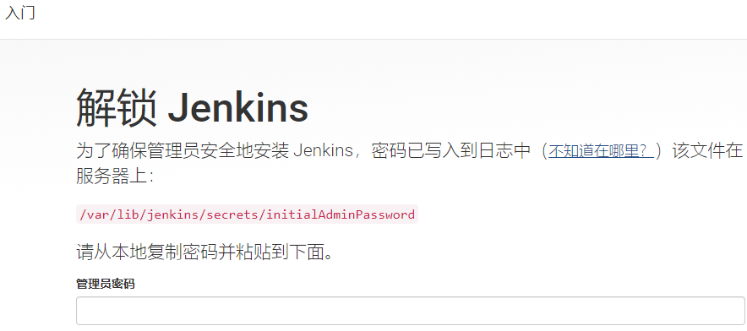

cat /var/lib/jenkins/secrets/initialAdminPassword
ea422387098242f9bddd649219eba662 //第一次需要输入这个令牌

3 点击安装推荐的插件
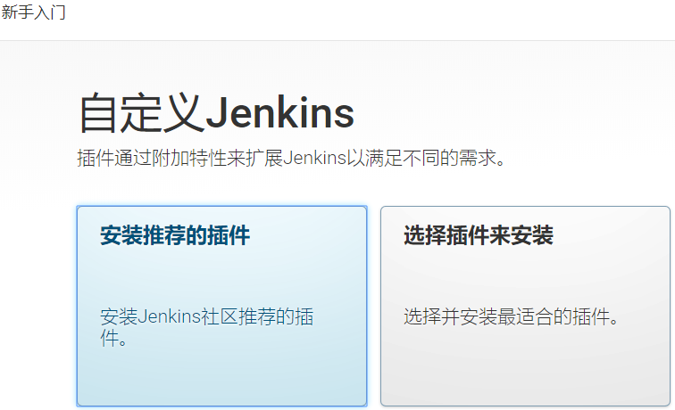
等待,jenkins安装,jenkins需要安装大量的插件------------------------------
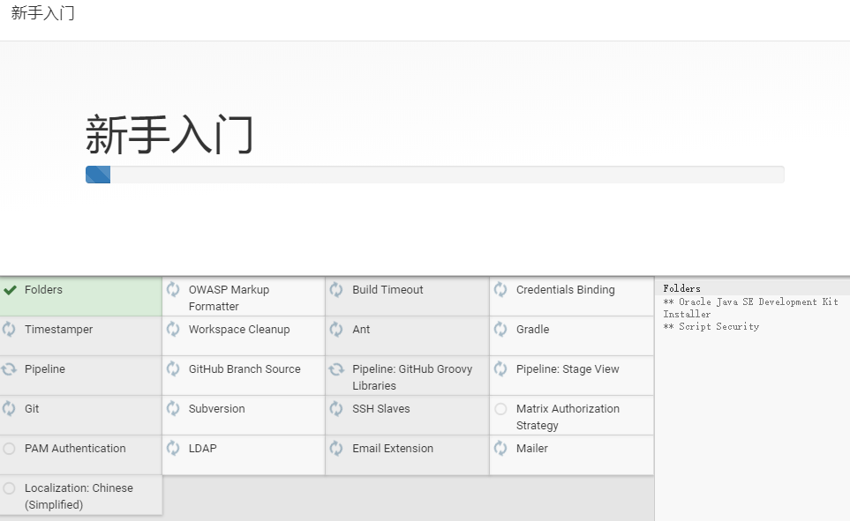

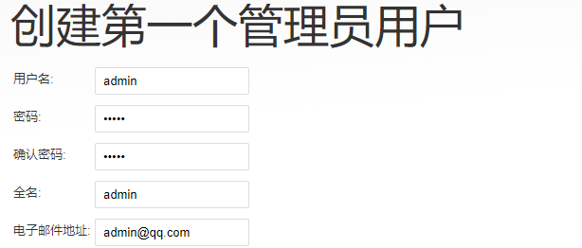

此时,jenkinx已经安装完成
如果需要更改网页的访问地址:
cd /var/lib/jenkins/
vim jenkins.model.JenkinsLocationConfiguration.xml
<jenkinsUrl>http://192.168.1.20:8080/</jenkinsUrl> #更改即可
systemctl restart jenkins

安装gitlab
1.直接下载包
wget --content-disposition https://packages.gitlab.com/gitlab/gitlab-ce/packages/el/7/gitlab-ce-12.4.0-ce.0.el7.x86_64.rpm/download.rpm

Yum -y install gitlab-ce-12.4.0-ce.0.el7.x86_64.rpm/download.rpm

2修改配置文件
vim /etc/gitlab/gitlab.rb

external_url 'http://192.168.10.123:80'
......
gitlab_rails['time_zone'] = 'Asia/Shanghai'
gitlab_rails['gitlab_email_from'] = 'xxxxxx@163.com'
......
gitlab_rails['smtp_enable'] = true
gitlab_rails['smtp_address'] = "smtp.163.com"
gitlab_rails['smtp_port'] = 25
gitlab_rails['smtp_user_name'] = "xxxxxx@163.com"
gitlab_rails['smtp_password'] = "111111" # 客户端授权密码
gitlab_rails['smtp_domain'] = "163.com"
gitlab_rails['smtp_authentication'] = "login"
gitlab_rails['smtp_enable_starttls_auto'] = true
......
user["git_user_email"] = "xxxxxx@163.com"

sudo gitlab-ctl reconfigure //修改之后需要重启,只要没有红色就可以了
gitlab-ctl status 查看状态

第二种方式
curl -s https://packages.gitlab.com/install/repositories/gitlab/gitlab-ce/script.rpm.sh | sudo bash //推荐

vim /etc/gitlab/gitlab.rb
'http://192.168.1.20:80' //更改一个external_url

gitlab-ctl reconfigure //启动
访问192.168.1.20,输入密码.就可以了

Jenkins环境准备

1.因为国内的拉不了国外的镜像.点击系统管理:插件管理:高级,升级
https://mirrors.tuna.tsinghua.edu.cn/jenkins/updates/update-center.json
提交,获取

点击系统管理,插件管理,可安装插件,搜索kubenes 点击安装,重启jenkins
点击系统管理,系统设置,拉倒最后,新增一个云
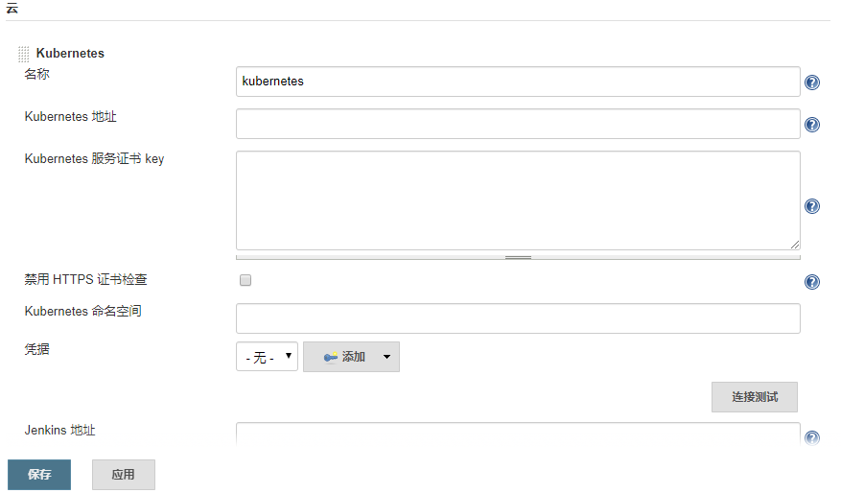
输入kuberneetes地址,测试链接,报错,秘钥的问题
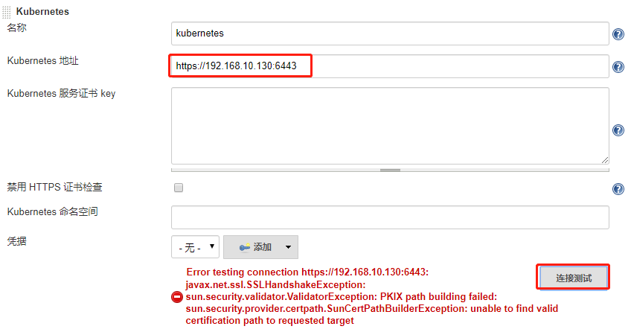

kubectl cluster-info
查看集群信息
Kubernetes master is running at https://192.168.1.10:6443
KubeDNS is running at https://192.168.1.10:6443/api/v1/namespaces/kube-system/services/kube-dns:dns/proxy

To further debug and diagnose cluster problems, use 'kubectl cluster-info dump'.
证明我们的https是开着的

- 安装cfssl创建证书工具:
wget https://pkg.cfssl.org/R1.2/cfssl_linux-amd64
chmod +x cfssl_linux-amd64
mv cfssl_linux-amd64 /usr/local/bin/cfssl

wget https://pkg.cfssl.org/R1.2/cfssljson_linux-amd64
chmod +x cfssljson_linux-amd64
mv cfssljson_linux-amd64 /usr/local/bin/cfssljson

wget https://pkg.cfssl.org/R1.2/cfssl-certinfo_linux-amd64
chmod +x cfssl-certinfo_linux-amd64
mv cfssl-certinfo_linux-amd64 /usr/local/bin/cfssl-certinfo

2.准备签名请求
vim admin-csr.json
内容:
{
"CN": "admin",
"hosts": [],
"key": {
"algo": "rsa",
"size": 2048
},
"names": [
{
"C": "CN",
"ST": "HangZhou",
"L": "XS",
"O": "system:masters",
"OU": "System"
}
]
}

证书请求中的O 指定该证书的 Group 为 system:masters

而 RBAC 预定义的 ClusterRoleBinding 将 Group system:masters 与 ClusterRole cluster-admin 绑定，这就赋予了该证书具有所有集群权限 。

3创建秘钥和证书:
cfssl gencert -ca=/etc/kubernetes/pki/ca.crt -ca-key=/etc/kubernetes/pki/ca.key --profile=kubernetes admin-csr.json | cfssljson -bare admin

最后生成这三个文件:
ls admin*

admin.csr
admin-key.pem
Admin.pem

配置证书为pkc格式:
openssl pkcs12 -export -out ./jenkins-admin.pfx -inkey ./admin-key.pem -in ./admin.pem -passout pass:secret //secret为密码,后续会用到
将获取到的文件复制到桌面 jenkins-admin.pfx

cat /etc/kubernetes/pki/ca.crt
查看证书内容,复制到,得到jenkins-admin.pfk文件后，点击Jenkins配置Credentials后面的Add，配置如下

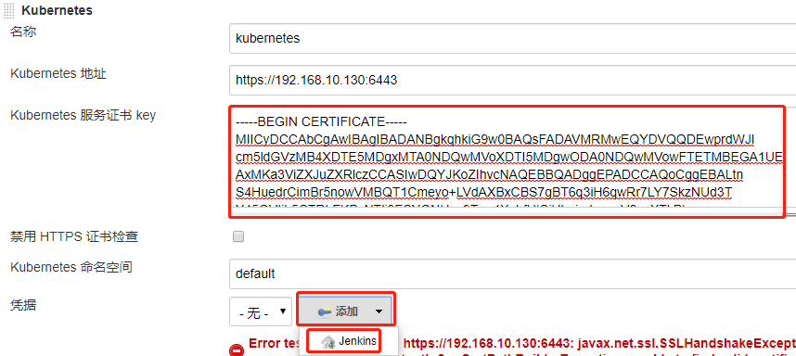

上传文件:
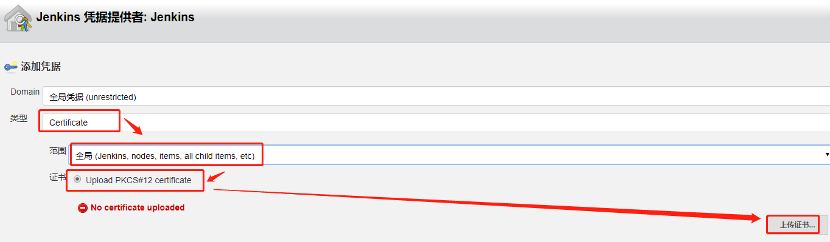

输入密码secret,添加
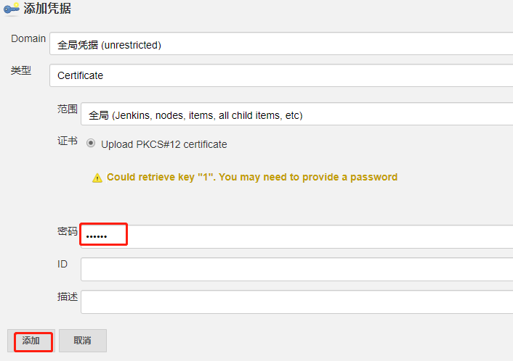
点击测试,凭据选择如图所示,出现successful就成功了系统管理,插件管理,可安装插件,搜索kubenes 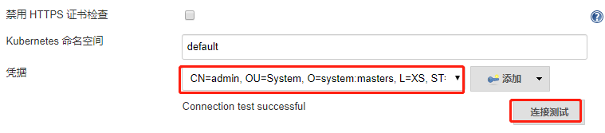

配置jenkins信息

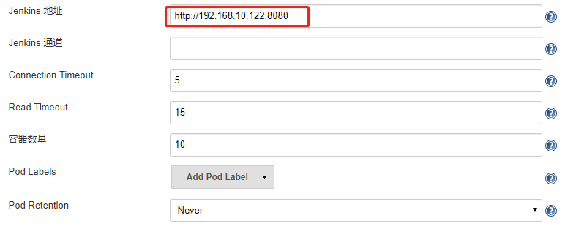
保存

Gitlab+jenkins 实现持续集成
1 在gitlab上面创建一个项目

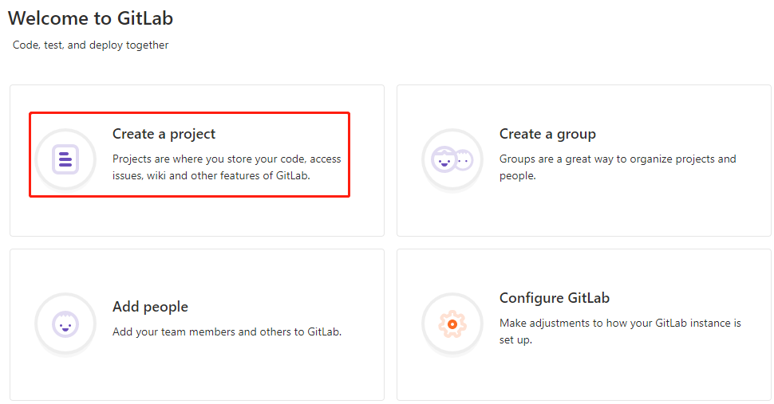
2 创建test项目
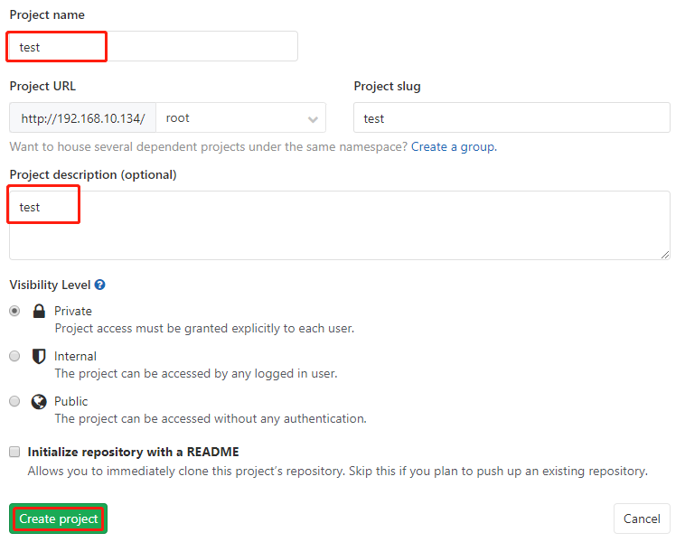

3添加readme文件,随便输入内容,确定
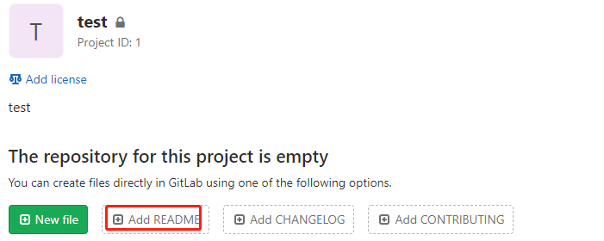
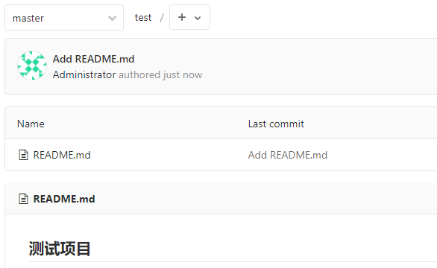
4效果图
- 创建jenkins用户
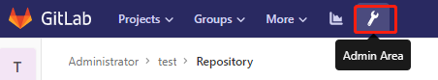
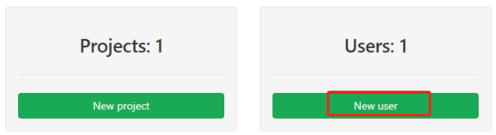
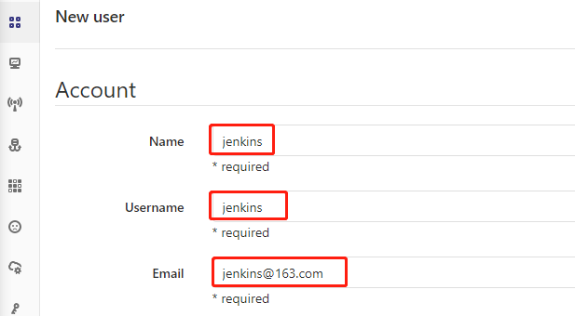

6.修改密码
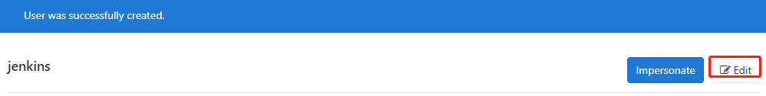
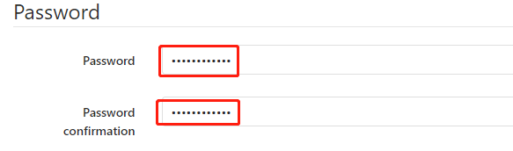
7.使用jenkins用户登录
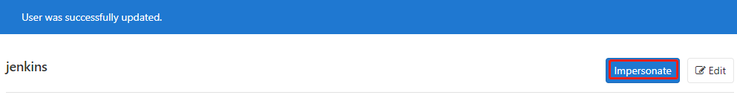
8.点击设置,点sshkeys
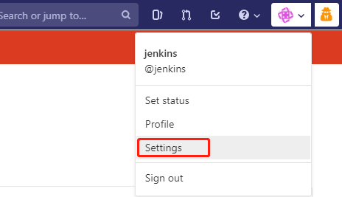

9.登录jenkins服务器
ssh-keygen -t rsa -P "" -f ~/.ssh/id_rsa //创建秘钥

cat /root/.ssh/id_rsa.pub //查看公钥,复制

10.将公钥复制到网页
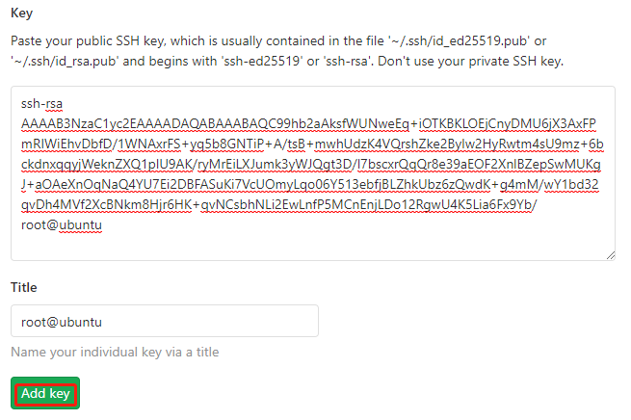

11.创建access token,后续token会用到
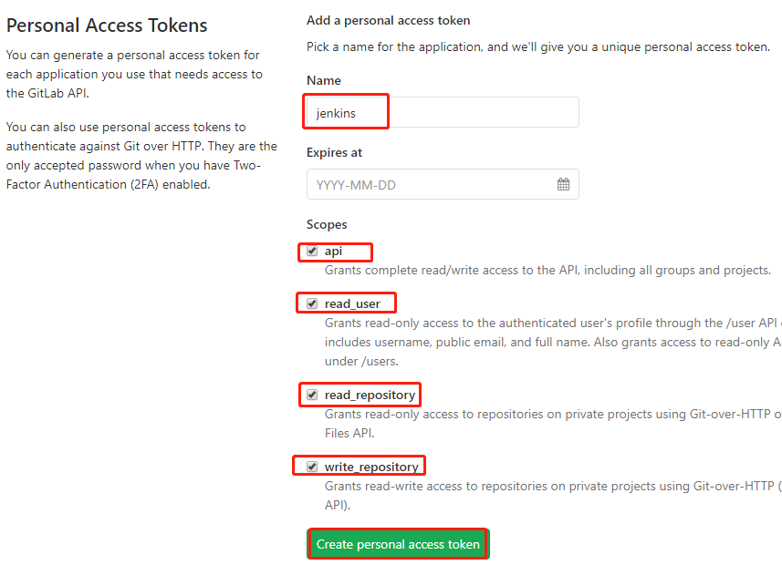
12.退出,重新登录root
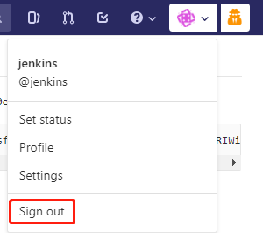
13.把成员加入到项目中
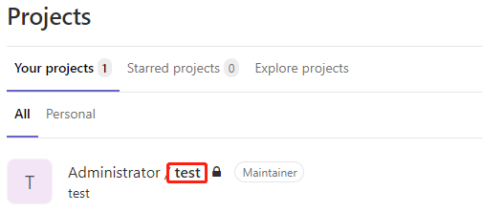
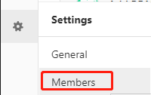
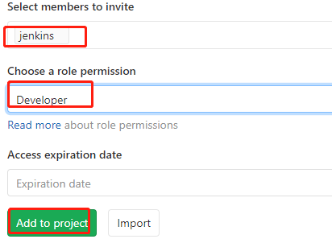
二进入jenkins的网页
1 由于 jenkins安装时，勾选了推荐安装的插件，因此包含了git插件。
现在只需要安装gitlab插件即可

入jenkins的网页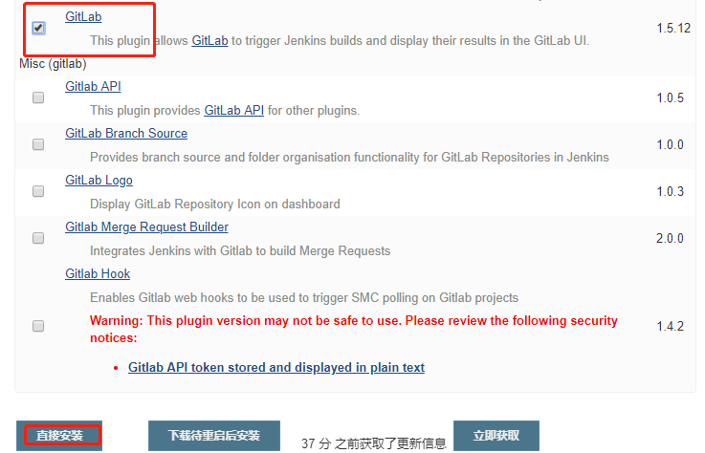
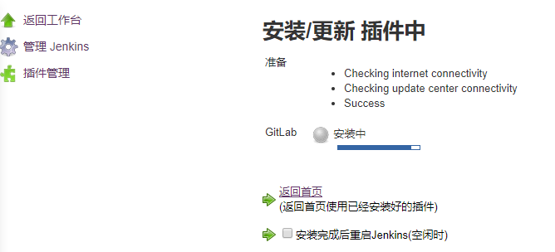
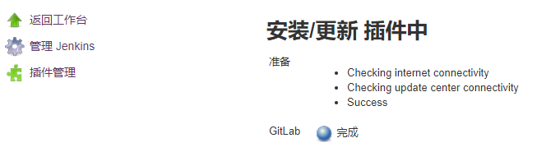
2点击系统管理.系统配置,点击之后会出现一个gitlab
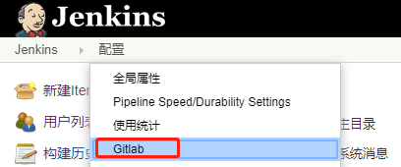
3.随便输入一个名字,git地址,添加一个jenkins
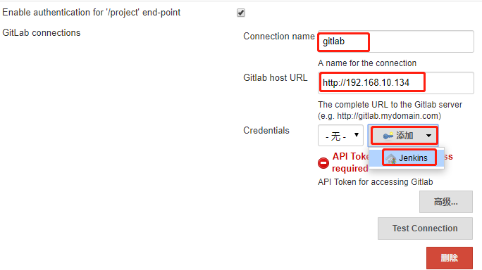
4类型选择如图,token为上述所需要的token
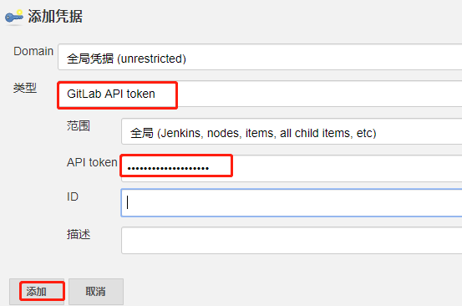
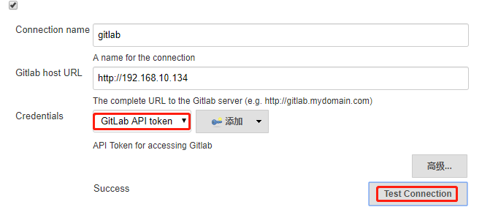
最后保存就可以了

6.安装Git插件
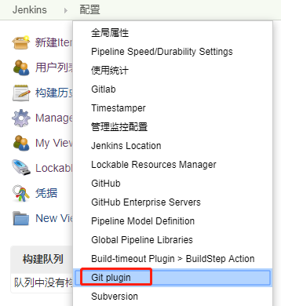
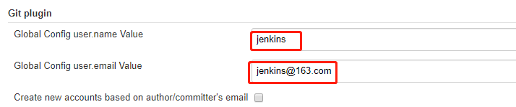

7.配置Job的源码管理
选择“源码管理”，选择“Git”,然后去GitLab中复制项目地址，粘贴到“Repository URL”,然后点击“credentials”后面的“Add”按钮
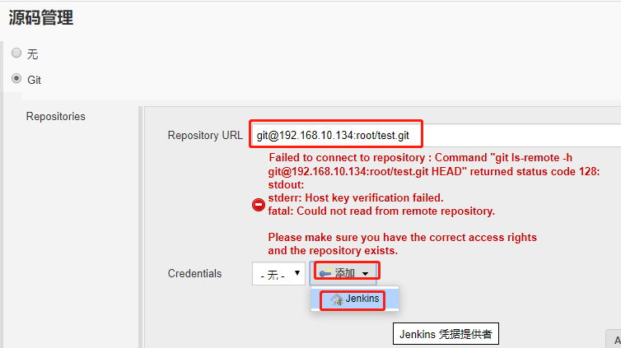
8.类型，选择 SSH Username with private key
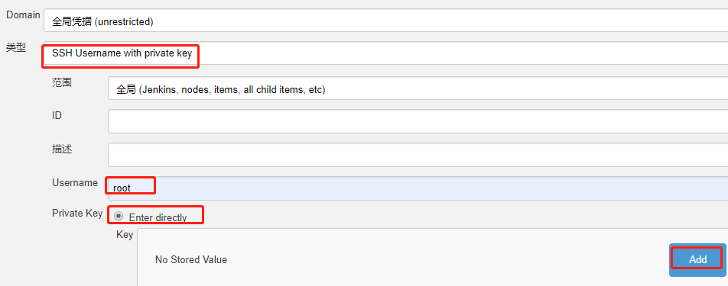
9.查看私钥
cat /root/.ssh/id_rsa //查看私钥,将内容复制到网页上
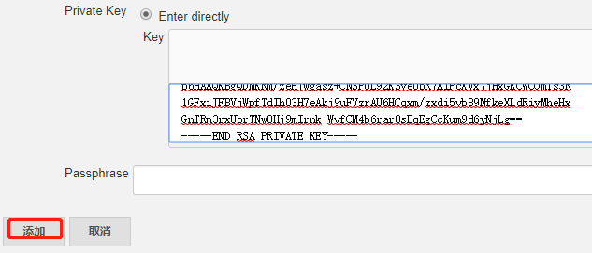

10.在“credentials”里选择我们刚刚创建的认证方式：root
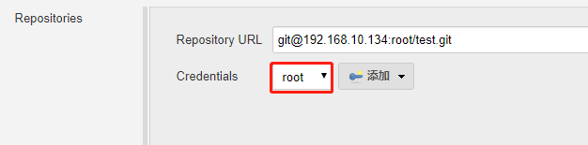
11.选择“构建触发器”，勾选“Pull SCM”，这个选项会每隔一段时间检查一下GitLab仓库中代码是否有更新，有的话就执行构建操作。日程表如何设置，在这个输入框下面有说明。

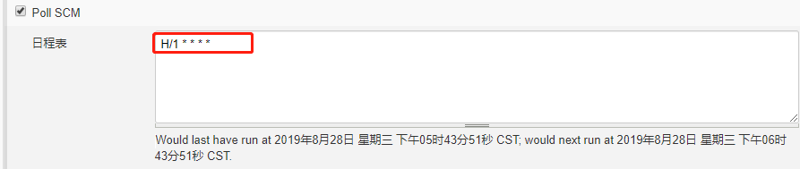
12.构建job的脚本
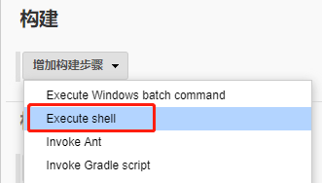
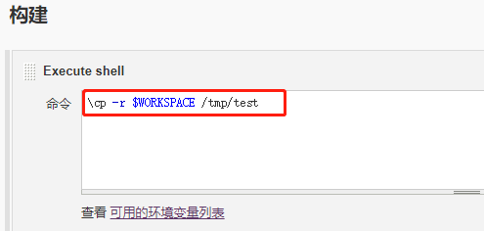
13.查看可用的环境变量,构建之后,会把数据拉在/var/lib/jenkins/workspace/test下
点击构建
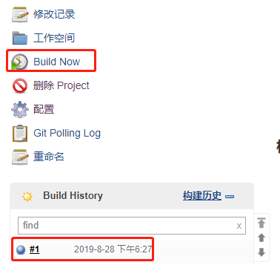
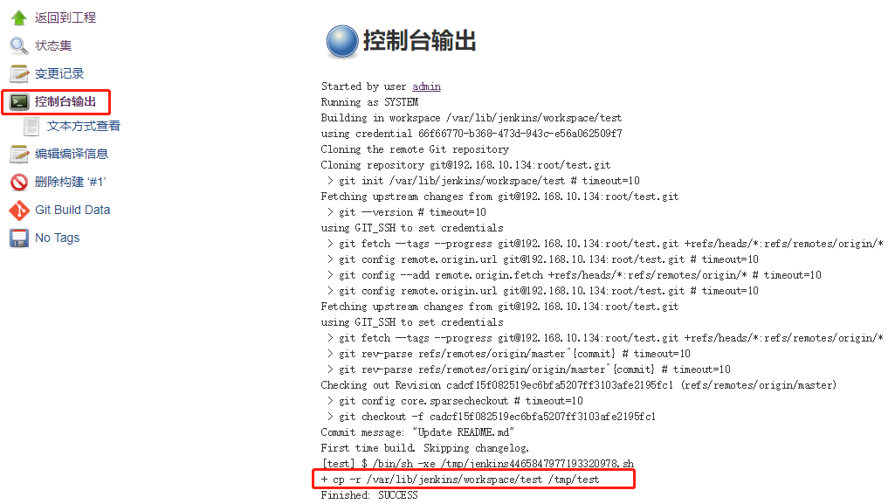
14.登录jenkins ,如果有数据,表示构建成功量
/
ll /tmp/test

Jenkins配置Maven环境
1在jenkins服务器安装maven,由于maven依赖java环境,先安装java环境
yum -y install java-11-openjdk
java -version //确认已经安装
yum -y install maven //安装maven
vvn -verion //查看信息,下面Java home,Maven home参数需要用到

Apache Maven 3.0.5 (Red Hat 3.0.5-17)
Maven home: /usr/share/maven
Java version: 1.8.0_232, vendor: Oracle Corporation
Java home: /usr/lib/jvm/java-1.8.0-openjdk-1.8.0.232.b09-0.el7_7.x86_64/jre
Default locale: zh_CN, platform encoding: UTF-8
OS name: "linux", version: "3.10.0-1062.1.1.el7.x86_64", arch: "amd64", family: "unix"

2登录jenkins,先加载插件,点击系统管理,插件管理,搜索Maven Integration,以及mvaen插件,安装
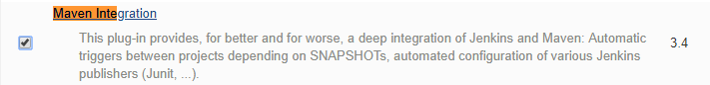

- 点击系统管理,系统配置,新增jdk


把Install automatically 前面的勾选，去掉,输入以下内容,java_home为上述信息输出的内容,jre去掉
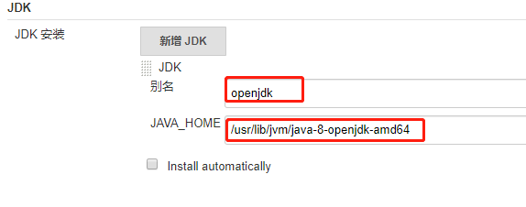

4点击新增Maven,把Install automatically 前面的勾选，去掉,maveb_home为刚才输出的信息,保存即可

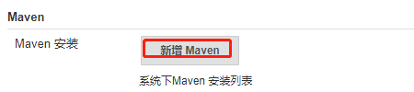

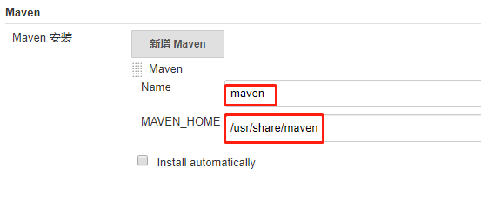

部署持续集成环境
1 把Git的项目拉下来 https://github.com/solochen84/SpringBootDemo
- 登录git创建一个项目,名称为springbootdemo
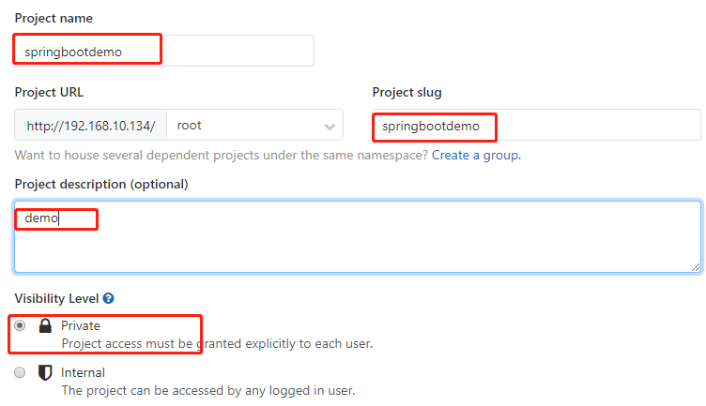
设置成员
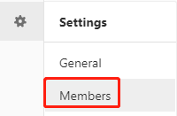
添加两个成员,一个是jenkins,一个是程序员,程序员的权限要大一点
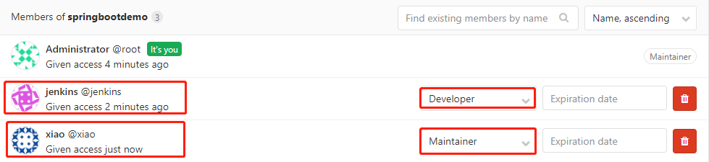
将github的代码上传到项目中.

- 创建harbor项目,用户保存我们构建的镜像,登录harbor,创建用户
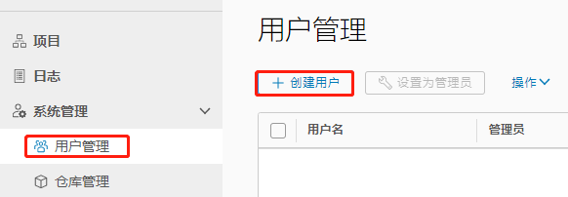
设置用户和密码,后续会用到这个账号密码

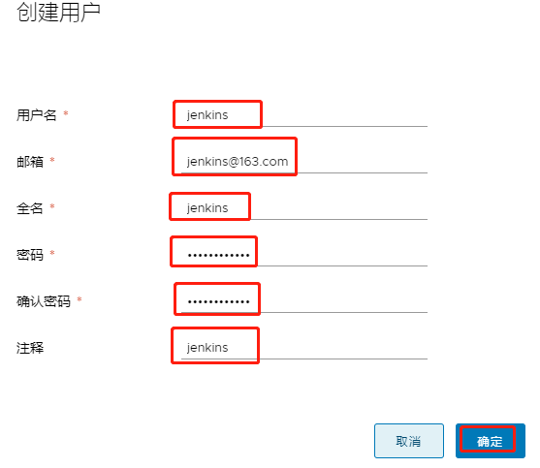

- 创建项目
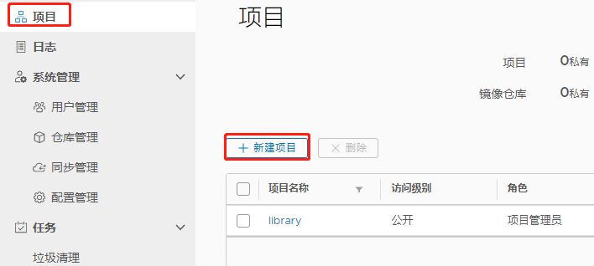
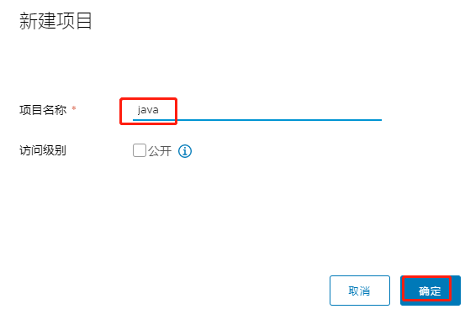
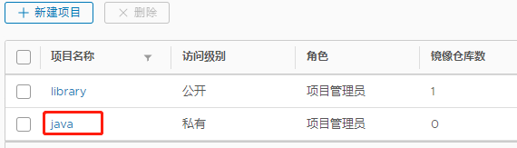
把jenkins用户添加进去
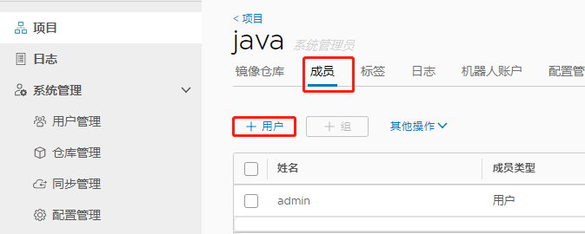

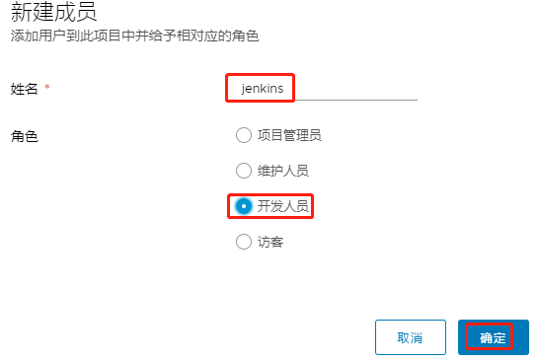

4.查看jenkins的默认用户,为了防止权限问题,需要更改
cat /etc/default/jenkins
# pulled in from the init script; makes things easier.
NAME=jenkins
# arguments to pass to java
# Allow graphs etc. to work even when an X server is present
JAVA_ARGS="-Djava.awt.headless=true"
#JAVA_ARGS="-Xmx256m"
# make jenkins listen on IPv4 address
#JAVA_ARGS="-Djava.net.preferIPv4Stack=true"
PIDFILE=/var/run/$NAME/$NAME.pid
# user and group to be invoked as (default to jenkins)
JENKINS_USER=$NAME //把user和group的用户都改成root
JENKINS_GROUP=$NAME

重启Jenkins服务:
systemctl restart jenkins

3 因为我们需要远程去master-1执行创建容器命令,配置免密登录
ssh-keygen -t rsa -P "" -f ~/.ssh/id_rsa
ssh-copy-id 192.168.1.137
ssh 192.168.1.137 //远程查看是否已成功

成功之后,在所有含有docker容器的地方,把/etc/docker/daemon.json改成如下(如果没有daemon.json,则手动创建):
vim /etc/docker/daemon.json
{"insecure-registries": ["192.168.1.20"]}
systemctl daemon-reload
systemctl restart docker

docker login 192.168.1.20 -u jenkins -p 密码
如果是这个,则表示连接成功了Login Succeeded
出现Error response from daemon: Get https://192.168.1.20/v2/: dial tcp 192.168.10.122:443: connect: connection refused
仓库指定不对,修改以下即可

4 创建maven项目
登录jenkins,新增一个maven项目,注意：任务名称最好是项目名，因为下面的deploy_docker.sh脚本，会调用这个变量

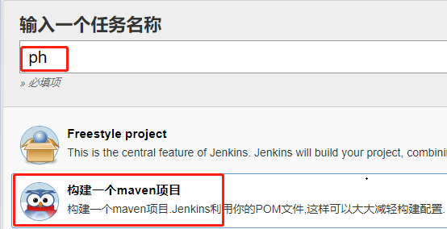

弃旧的构建
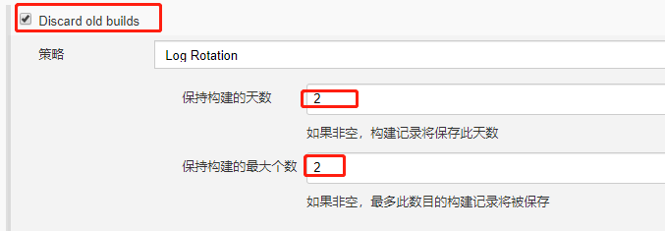

源码管理,git输入刚才创建的springbootdemo的地址
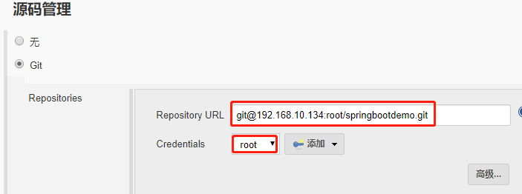
设置构建命令:
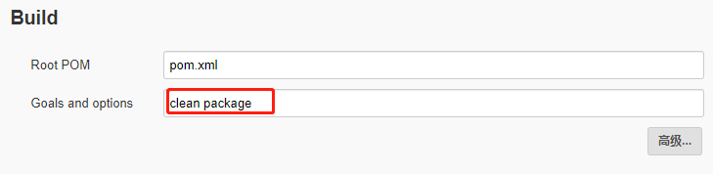

把jar包打包成镜像并且推送
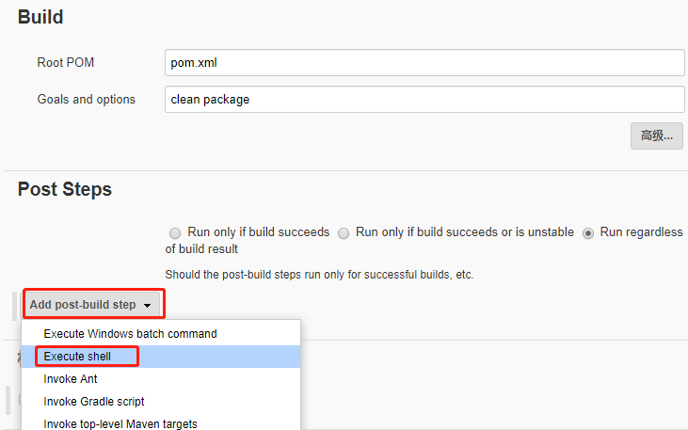
输入以下内容:
#!/bin/bash

jarName=spring-boot-demo-0.0.1-SNAPSHOT.jar
jarFolder=$JOB_NAME
harborPro=java
projectName=$JOB_NAME

docker_path=${WORKSPACE}
cp ${WORKSPACE}/target/${jarName} ${docker_path}
bash -x /root/docker_dir/deploy_docker.sh ${harborPro} ${projectName} ${docker_path} ${jarName}

内容解释：
jarName jar包的文件名，名字随便
jarFolder jar包的文件夹
harborPro harbor里面的项目，在上面步骤中，创建java私有项目。
projectName 项目名，名字随便
docker_path docker命令的工作目录

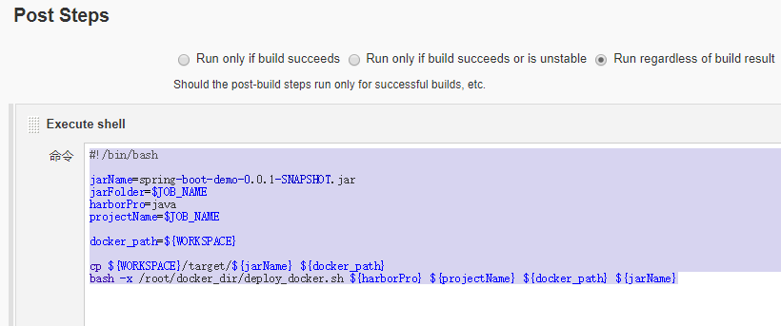

定义shell脚本,在执行的脚本的最后一步,有一个脚本,需要自己创建
登录jenkins服务器

mkdir /root/docker_dir
cd /root/docker_dir/
vim deploy_docker.sh
输入以下内容:
#!/bin/bash
# maven $workspace $jarname
# ${harborPro} ${projectName} ${docker_path} ${jarName}

set -eharbor_project=$1
projectName=$2
docker_path=$3
appName=$4

# harbor认证用户
user_name=jenkins
password=Jenkins@1234

# harbor地址以及tag
tag=$(date +%s)
harbor_server=192.168.10.122
server_path=${harbor_server}
taget_image=${projectName}:${tag}
#${BUILD_NUMBER}echo ${taget_image}

# 登录docker
cd ${docker_path}sudo docker login ${harbor_server} -u ${user_name} -p ${password}

# 生成镜像并推送到harbor,最后删除本地镜像sudo docker build --build-arg app=${appName} -t ${taget_image} .sudo docker tag ${taget_image} ${server_path}/${harbor_project}/${projectName}echo "The name of image is ${server_path}/${harbor_project}/${projectName}"sudo docker push ${server_path}/${harbor_project}/${projectName}:latestsudo docker rmi -f $(docker images|grep ${projectName}|grep ${tag}|awk '{print $3}'|head -n 1)

里面的内容需要你根据你的安装情况做更改,保存退出,并且给权限
chmod 755 /root/docker_dir/deploy_docker.sh

在master-1 创建一个目录,由于后续放yaml用
mkdir kube-conf

删除gitlab的kube.yaml.部署以下两个yaml到gitlab上
vim ph-service.yaml
apiVersion: v1
kind: Service
metadata:
name: ph-service
spec:
type: NodePort
ports:
- name: ph
port: 8080
nodePort: 31002
targetPort: 8080
protocol: TCP
selector:
app: ph
vim ph-rc.yaml
apiVersion: v1apiVersion: v1
kind: ReplicationController
metadata:
name: ph-rc
spec:
replicas: 1
template:
metadata:
labels:
app: ph
spec:
imagePullSecrets:
- name: harborsecret
containers:
- name: ph
image: 192.168.10.122/java/ph:latest
imagePullPolicy: Always
ports:
- containerPort: 8080
env:
- name: key
value: "value"
kind: ReplicationController
metadata:
name: ph-rc
spec:
replicas: 1
template:
metadata:
labels:
app: ph
spec:
imagePullSecrets:
- name: harborsecret
containers:
- name: ph
image: 192.168.10.122/java/ph:latest
imagePullPolicy: Always
ports:
- containerPort: 8080
env:
- name: key
value: "value"

把ph-service.yaml 和 ph-rc.yaml推到gitlab上面

继续回到jenkins,添加一个vim reboot_app.sh,用于重启容器,
cd /root/docker_dir
vim reboot_app.sh //输入以下内容

#!/bin/bash
MASTER="192.168.1.137"
CONF_DIR="/root/kube-conf"
ProJ=${JOB_NAME}
scp ${WORKSPACE}/*.yaml ${MASTER}:${CONF_DIR}
# Pod running process
RUN=$(ssh $MASTER kubectl get po|grep -w ${ProJ}|wc -l)
if [ $RUN -eq 0 ];then
ssh ${MASTER} kubectl apply -f ${CONF_DIR}/${ProJ}-rc.yaml
ssh ${MASTER} kubectl apply -f ${CONF_DIR}/${ProJ}-service.yaml
else
# Delete pod
podname=$(ssh ${MASTER} kubectl get po|grep -w ${ProJ}|awk '{print $1}')
ssh ${MASTER} kubectl delete po $podname --grace-period=0 --force
ssh ${MASTER} kubectl get po|grep ${ProJ}
fi
添加执行权限
chmod 755 /root/docker_dir/reboot_app.sh
在jenkins添加一个执行命令:
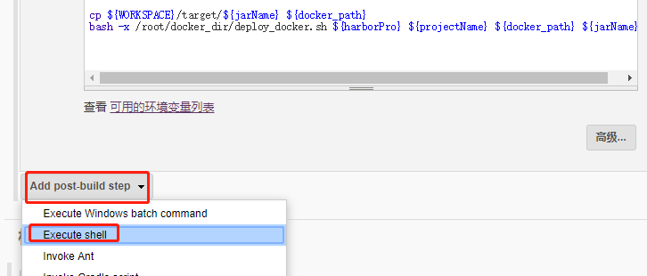

输入以下内容
#!/bin/bash

bash -x /root/docker_dir/reboot_app.sh
保存,开始构建,开始会需要下载组件,需要一段时间,如果出现以下错误,关注FROM registry-scu.cloudtogo.cn/ubuntu:jdk,这也是一个仓库,我们需要在jenkins里面的docker加入这个
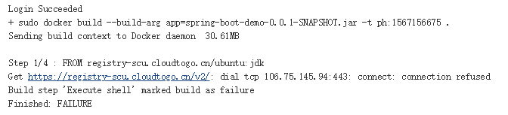
vim /etc/docker/daemon.json
{"insecure-registries": ["192.168.1.20","registry-scu.cloudtogo.cn"]}
重新构建
出现success表示成功了
在harbor仓库会多了一个镜像,构建的时候会产生
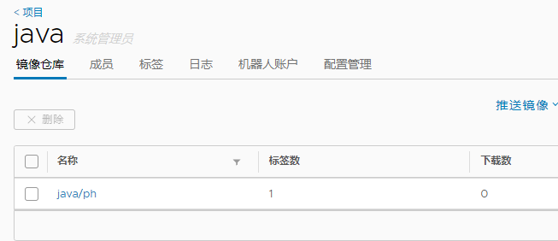

访问k8s应用,输入http://192.168.1.137:31002
访问即可.
如果出现镜像拉不下来,则是docker仓库没有更换成功,

vim /etc/docker/daemon.json
{"insecure-registries": ["192.168.1.20"]}
重启docker,访问
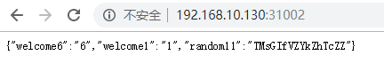

实验结束

